Главное управление МЧС России по Республике Башкортостан

***Как выбрать безопасную гирлянду:***

1. ***Приобретая елочные гирлянды, требуйте сертификаты соответствия.***
2. ***При его отсутствии, от приобретения такой гирлянды следует отказаться.***

***2.​ При покупке гирлянды, внимательно изучите информацию на упаковке.***

***3.​ Тщательно проверьте целостность и работоспособность электрогирлянды до того,***

***как украшать ею елку.***

***4.​ Шнур должен быть цел, все огоньки должны гореть, штекер***

***в розетке не должен искрить и греться. При обнаружении неисправности электрогирлянда должна быть немедленно обесточена.***

***5.​ Проследите, чтобы гирлянда на живой ели не касалась песка там, где вы будете поливать дерево.***

***6.​ Для украшения на улице ели, дома, окон, необходимо использовать специально предназначенные для работы вне дома гирлянды!пользования открытым огнем вблизи ёлки.***

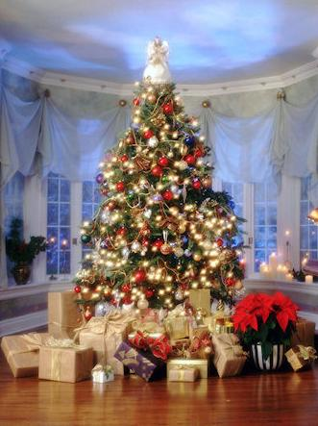

***Чтобы новогодние праздники не омрачились бедой, запомните эти простые правила:***

***Ёлка устанавливается на устойчивой подставке, подальше от отопительных приборов.***

***Для освещения елки необходимо использовать только исправные электрические гирлянды заводского изготовления.***

***Запрещается:***

***украшать елку свечами, ватой, игрушками из горючих материалов;***

***елка должна находиться на удалении от штор и портьер;***

***зажигать на елке и возле нее свечи, бенгальские огни, пользоваться хлопушками.***

**Телефон спасения 112**

